Slingo’nun Temelleri
Slingo Lucky Joker, büyük nakit ödüller ile Slot'la Bingo'nun bir araya gelip büyük kazandırdığı hızlı bir oyundur.

Bahsini seçip oyuna başlamak için Döndür’e bas.

Çarktaki sayılarla tabloyu eşleştirmek için 8 döndürmen var.

Kazanç basamaklarını tırmanmak için Slingoları tamamla.
Para ödülü, tamamladığın her Slingo'yla (kazanç satırı) artar.

Kazanç tablosunda 12 kazanç satırı ve 11 ödül vardır çünkü tablodaki son sayı her zaman en az 2 kazanç satırı kazandırır.

Semboller
Wild'lar üst sütundaki herhangi bir sayıyı işaretlemene izin verir.

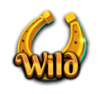

Süper Wild'lar, tablodaki herhangi bir sayıyı işaretlemene izin verir.

Ücretsiz Döndürme sembolleri ek döndürmeler verir.

3 Bonus Çarkı sembolü, 5 Bonus Çarkı döndürmesi başlatır.

3 Bonus Slot sembolü, Bonus Slot'ta 15 ekstra döndürme kazandırır.

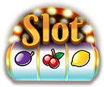

Ekstra Döndürmeler
Her oyundan sonra ekstra döndürme bulunur.

Her döndürmenin ücreti, oyun alanı konumuna ve potansiyel ödüllere bağlıdır.
Ücretler temel bahsini aşabilir.
Oyun kontrollerinden ekstra döndürme limitini kontrol edebilirsin.
Oyunu sonlandırmak için Topla'ya bas veya daha fazla döndürme satın al.
Sonraki döndürmenin ücreti Döndür düğmesinde görünür.

Basamak Oyunu
Oyunda, Slingo oyun alanını çevreleyen bir basamak bulunur.

Oyun alanında sabit ödüllü konumlar vardır: her kenarın ortasında bir ödül ve sağ alt köşede bir ödül.
Her oyunun başında uygun ödül konumlarına muhtemel ödüller rastgele atanır.
Oyunun başında sol üst köşede bir zar ve Joker çıkar.
Her döndürmeyle Joker, oyun alanında saat yönünde hareket eder ve üstüne geldiği ödülü anında kazandırır. Joker, atılan zara göre döndürme başına 1-6 konum ilerler.

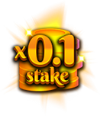 | 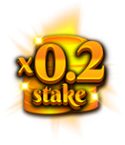 | 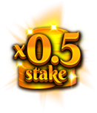 | 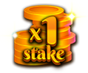

Bonus Çarkı
Tekli bir döndürmede 3 Bonus Çarkı sembolü geldiğinde veya ödül merdiveninde 6 veya daha fazla Slingo'ya ulaştığında Bonus Çarkı başlar.

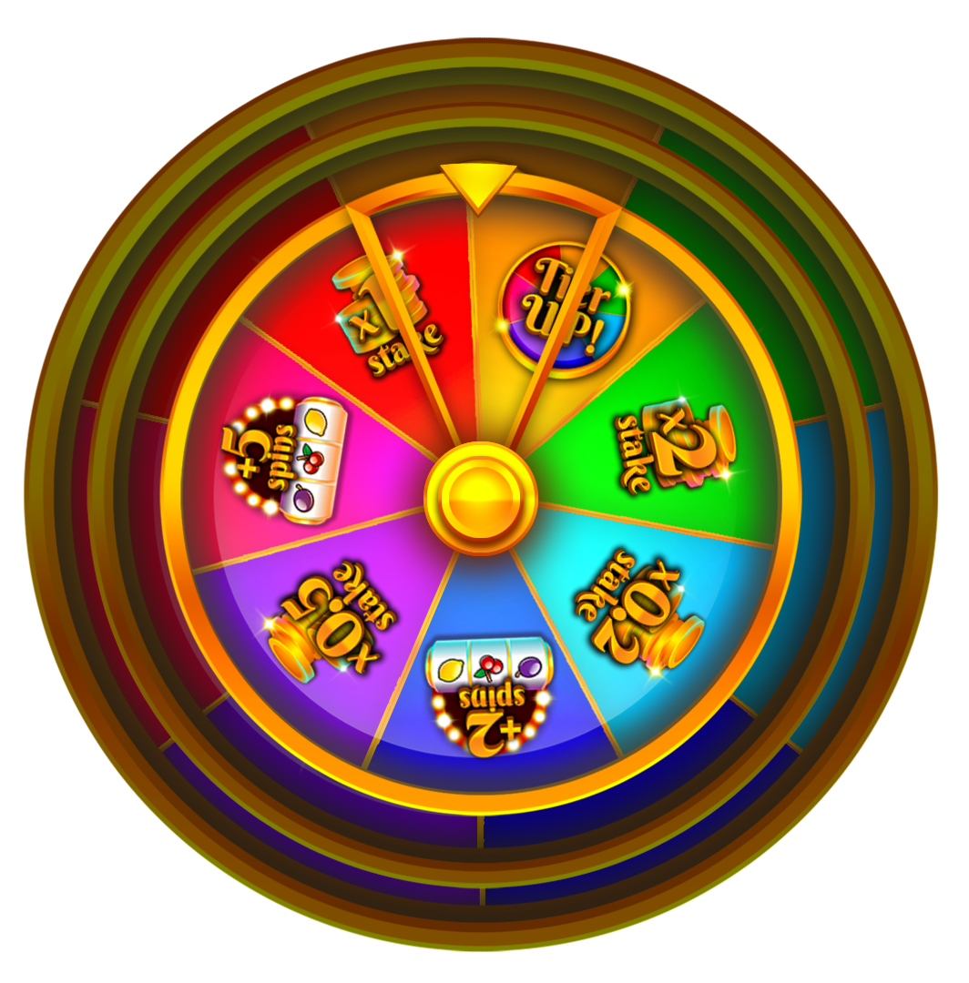

Nakit Ödüller

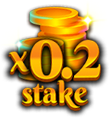 | 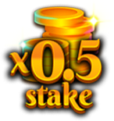 | 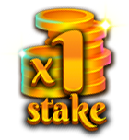 | 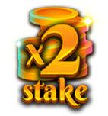 | 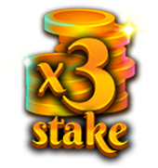
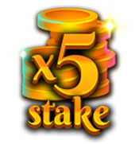 | 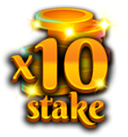 | 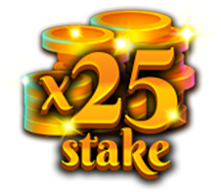 | 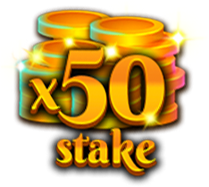 | 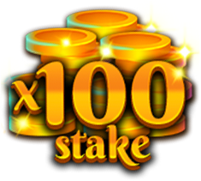
 |  | 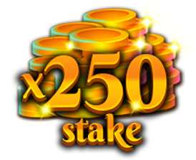

Ekstra Bonus Slot döndürmeleri

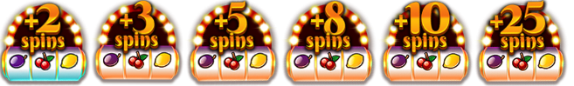

Daha büyük ödül kazanma şansı için Bonus Çarkı kademesini yükselt.

Bonus Çarkındaki minimum kazanç, temel bahsin 0,2 katı veya 2 slot döndürmesidir.
Bonus Çarkındaki maksimum kazanç, temel bahsin 250 katıdır.

Bonus Slot
Oyunun sonunda kazanılan tüm döndürmeler Bonus Slotta oynanır. Tek bir döndürmede 3 Bonus Slot sembolü geldiğinde veya Slingo ödül merdiveninde ve/veya Bonus Çarkında kazandığında Bonus Slot döndürmeleri kazanırsın.

Wild Joker sembolü sadece ortadaki 3 çarkta çıkabilir.
Wild Joker sembolü geldiğinde kazançlar hesaplanmadan önce genişleyerek tüm çarkı kaplar.

Bonus slottaki minimum kazanç, satır bahsinin 5 katıdır.
Bonus Çarkındaki maksimum kazanç, temel bahsin 100 katıdır.

Sembol Kazançları
Satır kazanç kombinasyonu, satır başı bahisle çarpılır.
Scatter kazançları, toplam bahisle çarpılır.
Scatter kazançları, diğer kazançlara ek olarak ödenir.
Bir veya daha fazla Wild Joker sembolü bir kazanca dahil olursa kazanç ikiye katlanır.
5 500 kat  4 100 kat  3 20 kat  2 2 kat | 5 500 kat  4 100 kat  3 20 kat  2 2 kat | 5 250 kat  4 50 kat  3 10 kat
5 250 kat  4 50 kat  3 10 kat | 5 50 kat  4 10 kat  3 5 kat | 5 50 kat  4 10 kat  3 5 kat
5 50 kat  4 10 kat  3 5 kat | 5 50 kat  4 10 kat  3 5 kat | 5 100 kat  4 20 kat  3 5 kat

Slot Kazanç Satırları
Satır başına sadece en yüksek kazanç kombinasyonu ödenir.
Herhangi bir konumda oluşabilen Scatter kazançları dışındaki tüm bahis satırı kazançları soldan sağa doğru ödenir.
Arıza durumunda ödemeler ve oyunlar iptal olur.

Slingo Kazanç Satırları
12 kazanç satırı ve 11 ödül vardır çünkü tablodaki son sayı her zaman en az 2 kazanç satırı kazandırır.

En İyi Strateji
En iyi strateji, Wild'ların ve süper Wild'ların konum seçimini, oyuncuyu bir Slingo’ya yaklaştıracak şekilde yapmaktır.

Aynı kriterdeki çoklu konumların olduğu durumlarda tercih en çok Slingo'yu (kazanç satırları) içeren konumdan yana olur.

Örneğin yatay, dikey ve iki çapraz çizgi üstünde olduğundan orta kare tercih edilir. Aynı kriterleri karşılayan birden fazla konum tekrar oluşursa, rastgele bir seçim yapılır.

Oyun Kontrolleri
Oyun kontrolleri, Menü’den seçilebilir.

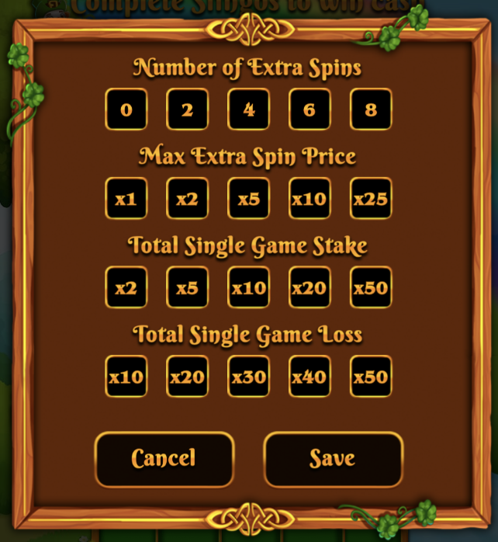

Sunulacak maksimum ekstra döndürme sayısını ayarla.
Ekstra döndürme olarak teklif edilecek maksimum ücreti ayarla.
Her tekli oyun için maksimum bahsi ayarla.
Her bir oyun için maksimum kaybı ayarla.
Ayarlanan limitlerden biri aşıldığında oyun otomatik olarak bitecek.

Genel Kurallar
Bu oyunun teorik RTP oranı, en iyi stratejiyle oynandığında %{TODO} şeklindedir.
Her ekstra döndürmenin teorik RTP oranı, en iyi stratejiyle oynandığında %{todo} şeklindedir.
Ücretsiz döndürme sembolleri, ekstra döndürmeler için çarklardan kaldırılır.
Ekstra döndürmelerde, bazı potansiyel ödüller Süper Wild'lar gerektirebilir.
Ekstra döndürmeler, ancak bir sonraki döndürmede bir bonus mümkünse teklif edilir.
Ekstra döndürme ücretleri en yakın tam değere yuvarlanır ve bu da özellikle daha düşük bahis tutarlarında RTP'yi etkileyebilir.
Arıza durumunda tüm ödemeler ve oyunlar iptal olur.

Bekleyen Oyunlar
Tamamlanmamış oyunlar, başladıktan [24] saat sonra otomatik olarak tamamlanır.

Kalan döndürmeler, her oyuncu kararı bir rastgele sayı jeneratörü tarafından verilerek oynanacaktır.

Tüm kazançlar otomatik olarak yatırılacaktır.

